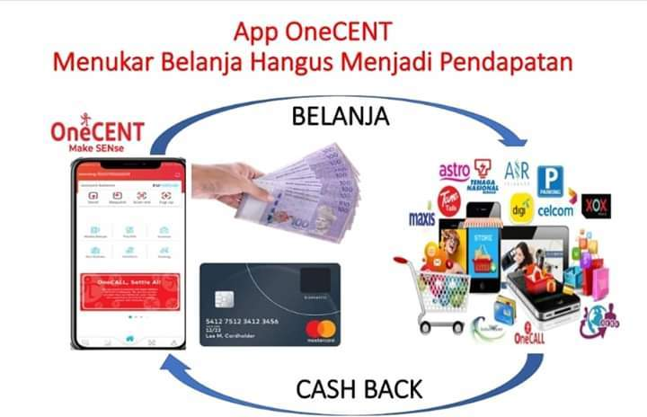
SMART DIGITAL COMMUNITY
PLATFORM FINTECH - ONECENT
PELUANG MENCIPTA PENDAPATAN SAMPINGAN
MENERUSI APLIKASI ONECENT
Dengan aplikasi mobil OneCENT anda boleh mengitar semula perbelanjaan harian anda menjadi satu pendapatan pasif.
Caranya bagaimana ?
Hanya daftar sebagai ahli Smart Digital Community (SDC),
dan download aplikasi OneCENT dari play store ke dalam HP anda dan gunalah kemudahan yang disediakan.
** Aplikasi ini tersedia dengan ewallet .
** Tersedia kemudahan membuat pembayaran menerusi handphone , seperti topup
** membayar bil-bil air, api , bil majlis dengan mudah
** menambah jumlah ewallet menerusi online banking di mana sahaja
** mendaftar ahli baru dengan senang
** memindahkan wang dari wallet kepada walet ahli lain
** berbelanja di mana-mana merchant berdaftar & mendapat rebat
** memindahkan wang keluar negara di mana sahaja pada bila2 masa
** menguna sim kad OneCall (line celcom/tune) dengan kadar yang jimat
***Semua aktiviti pembayaran menerusi ewallet akan mendapat cash back
***mendaftar ahli baru juga boleh menjana pendapatan
***bila ahli bawahan anda menggunakan ewallet dalam pembayaran , anda mendapat reward
Lihatlah Penerangan Kempen Go Digital Comunity @ Go Cashless 2020 ONECENT
Boleh kunjungi page kami : www.facebook.com/onecent2020

UNTUK MENJADI AHLI
SMART DIGITAL COMMUNITY
ISI BORANG DI BAWAH

